**Universidad de Puerto Rico en Ponce**

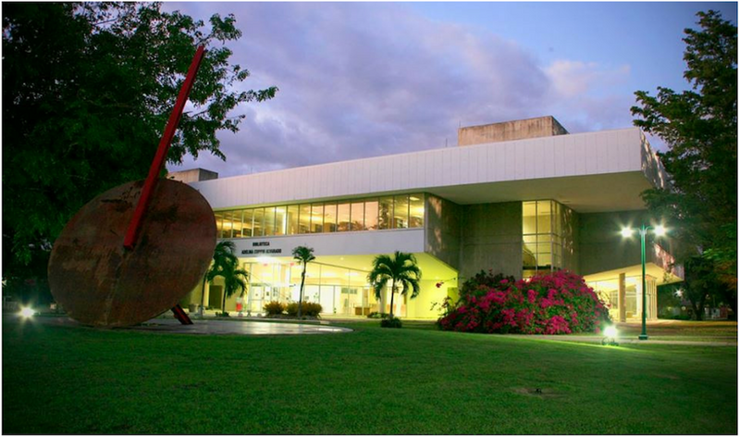

**Oficina:**

**Sometido por:** *Escriba el Nombre del Coordinador de Avalúo*

**Aprobado por:** *Escriba el nombre del Director/Supervisor*

INFORME ANUAL

[Indique si es Avalúo de Servicios y Programas Estudiantiles, Servicios de Apoyo Administrativo u Oficinas Adscritas a Rectoría]

[ Escriba el Año Académico]

|  |  |
| --- | --- |
| **Información de la Oficina** | |
| Oficina |  |
| Año Académico | *Ingrese el año académico en el que se recopilarán los datos* |
| Fecha | *Fecha en que fue sometido el informe* |
| **Coordinador de avalúo de la oficina** | |
| Nombre | *Persona que coordina el avalúo del programa o departamento* |
| Correo electrónico |  |
| Extensión |  |
| **Misión de la UPR-Ponce** | |
| La Universidad de Puerto Rico en Ponce es una Institución de enseñanza dedicada al desarrollo intelectual, humanístico, científico, cultural y ético de sus estudiantes. Comprometida con la formación integral de ciudadanos y profesionales capacitados para contribuir a una sociedad global como líderes creativos, íntegros, encaminados al aprendizaje continuo y al servicio comunitario. Propicia en su entorno un acceso equitativo, un rigor académico, actividades educativas enriquecedoras, servicio de apoyo de calidad, que convergen en un egresado con un perfil de excelencia. La Universidad de Puerto Rico en Ponce promueve en todos sus quehaceres un ambiente democrático, solidario con la libertad académica, la excelencia, la integridad, el respeto, la tolerancia, la creación y la investigación. | |
| **Misión de la oficina** | |
|  | |
| **Metas u objetivos de la oficina** | |
|  | |
| **Metas u objetivos que serán evaluadas durante este año académico** | |
| Objetivo 1 Inserte la meta u objetivos que avaluará durante este año académico según el Plan de Avalúo de su Oficina. | |
| Objetivo 2 | |
| Objetivo 3 | |
| Objetivo 4 | |
| Objetivo 5 | |

**FASE 1**

|  |  |  |  |  |
| --- | --- | --- | --- | --- |
| Resultados Esperados  (“Intended Outcomes”) | Especifique Medio (s) | | Indique las actividades en las cuales realizará el avalúo | Indicador de éxito |
| **Directo** | **Indirecto** |
| Meta u Objetivo 1: | | | | |
|  |  |  |  |  |
| Meta u Objetivo 2: | | | | |
|  |  |  |  |  |
| Meta u Objetivo 3: | | | | |
|  |  |  |  |  |

**FASE 2**

|  |  |  |
| --- | --- | --- |
| **Resumen de Hallazgos**  **y Análisis de Datos** | **Uso de Resultados** | **Acciones para Mejorar** |
|  |
| Meta u objetivo educativo a avaluarse # 1 (copie nuevamente la meta avaluada (la del a Fase 1) | | |
| * Resultados obtenidos a través del medio utilizado para avaluar. **(porciento %).** * Por cada meta u objetivo, se necesita los resultados (números). * Incluya una reflexión analítica de los resultados: se alcanzó o no el indicador propuesto para cada meta u objetivo; comparar resultados del año anterior con éstos entre otra variedad de análisis. |  | 1. Se espera que los resultados se compartan con el comité de avalúo de su oficina y el decanato al cual pertenece. Pueden enviar los resultados por email y solicitar reacción. 2. Se espera que los resultados arrojen información para mejorar aquellas áreas que así requieran atención. Si comparan el avalúo de esa meta el año anterior con éste, y a partir de los resultados, ¿qué medidas se deben tomar? 3. Donde se haya alcanzado el indicador esperado, **incluya que no requiere acción** por el momento. Quizá debe avaluar otras áreas que sí necesitan atención. |

|  |  |  |  |
| --- | --- | --- | --- |
| Metas u Objetivos Avaluados | Hallazgos | Conclusiones y Cambios Sugeridos  (recomendaciones) | Acción Tomada |
| 1. |  |  |  |
| 2. |  |  |  |
| 3. |  |  |  |

**Cerrando el ciclo de avalúo de [**Indique si es Avalúo de Servicios y Programas Estudiantiles, Servicios de Apoyo Administrativo u Oficinas Adscritas a Rectoría**]**

**Plan de Avalúo a 3 años de** [Indique si es Avalúo de Servicios y Programas Estudiantiles, Servicios de Apoyo Administrativo u Oficinas Adscritas a Rectoría]

|  |  |
| --- | --- |
| **Decanato** | **Oficina:** |

|  |  |  |  |  |  |
| --- | --- | --- | --- | --- | --- |
| **Año académico** | **Meta de la oficina a evaluarse** | **Resultados esperados**  **(“Intended Educational Outcomes”)** | **Actividad (es) donde se efectuará el avalúo** | **Medio (s) para recopilar la información (directos o indirectos)** | **Indicador de éxito** |
|  |  |  |  |  |  |
|  |  |  |  |  |  |
|  |  |  |  |  |  |

**RESUMEN DE LOS RESULTADOS DE AVALÚO**

|  |  |  |  |  |
| --- | --- | --- | --- | --- |
| **Objetivos Avaluados** | **Hallazgos** | **Indicador de Éxito** | | **Conclusiones y Cambios Sugeridos** |
| **Alcanzado** | **No Alcanzado** |
| 1. |  |  |  |  |
| 2. |  |  |  |  |
| 3. |  |  |  |  |
| 4. |  |  |  |  |

**Esta plantilla se utilizará solamente para efectos de los Diálogos de Avalúo o cualquier otro medio a utilizarse para la divulgación de resultados.**

Revisado: agosto 2019 / Dra. Neyla Rivera Caño